Алгебра
У завданнях 1–6 виберіть одну правильну, на вашу думку, відповідь.
1. Яка пара чисел є розв’язком рівняння 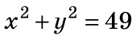?
А 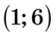 Б 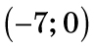 В 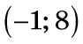 Г 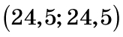
2. У рівнянні 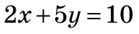 виразіть змінну x через змінну y.
А 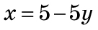 Б 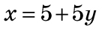 В 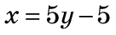 Г 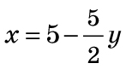
3. Яка пара чисел є розв’язком системи рівнянь 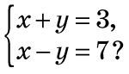
А 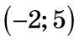 Б 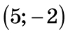 В 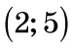 Г 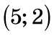
4. Зазначте точку перетину графіка рівняння 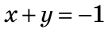 з віссю Ox.
А 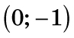 Б 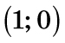 В 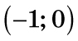 Г 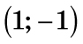
5. Розв’яжіть систему рівнянь 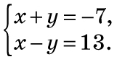
А 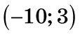 Б 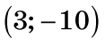 В 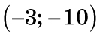 Г 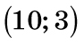
6. Знайдіть число c, якщо графік рівняння 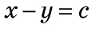 проходить через точку 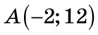.
А 14 Б –14 В 10 Г –10
7. Розв’яжіть систему рівнянь 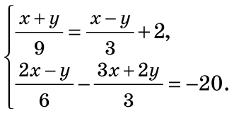
8. У двох ящиках лежать яблука. Якщо з одного ящика перекласти до другого 45 яблук, то в обох ящиках яблук стане порівну. Якщо з другого ящика перекласти до першого 20 яблук, то в першому яблук стане утричі більше, ніж у другому. Скільки яблук було в кожному ящику?

Геометрія. Трикутники
Підручник № 674-680

